Resolución del Pleno del Instituto de Transparencia, Acceso a la Información Pública y Protección de Datos Personales del Estado de México y Municipios, con domicilio en Metepec, Estado de México, de fecha veinticinco de septiembre de dos mil diecinueve.
VISTO el expediente formado con motivo del Recurso de Revisión 06452/INFOEM/IP/RR/2019, promovido por el C. XXXXXX XX XXXXXX XXXXXXX, en lo sucesivo EL RECURRENTE, en contra de la respuesta del Instituto de Seguridad Social del Estado de México y Municipios, en lo sucesivo EL SUJETO OBLIGADO, se procede a dictar la presente resolución con base en lo siguiente:
RESULTANDO
- En fecha dos de julio de dos mil diecinueve, EL RECURRENTE presentó a través del Sistema de Acceso a la Información Mexiquense, en lo subsecuente EL SAIMEX ante EL SUJETO OBLIGADO, la solicitud de acceso a la información pública, a la que se le asignó el número 00476/ISSEMYM/IP/2019, mediante la cual requirió vía SAIMEX, lo siguiente:
“Solicito de favor me proporcione el reporte de recetas médicas emitidas y efectivamente surtidas al paciente en farmacia en el TERCER Nivel de Atención del periodo de JUNIO DEL 2019. Este reporte deberá de incluir: Nombre del Médico, Clave ISSEMyM del Medicamento, Descripción ISSEMyM del medicamento de prescripción, Cantidad o número de piezas entregadas al paciente por cada clave. Fecha entrega del medicamento al paciente. Lo anterior, lo solicito para cada unidad médica usuaria que integra el TERCER nivel de atención. Favor de proporcionar dicha información en archivo electrónico (hoja de cálculo Excel) ya que en PDF no me sirve. Favor de no olvidar el nombre del médico. De antemano muchas gracias.” (Sic)
- De las constancias que integran el expediente electrónico del SAIMEX, se advierte que, fecha dos de julio de dos mil diecinueve, el Titular de la Unidad de Transparencia del SUJETO OBLIGADO, mediante el folio número 00476/ISSEMYM/IP/2019/TSP/0001 turnó la solicitud de información al Coordinador de Servicios de Salud, en su calidad de Servidor Público Habilitado, a fin de colmar la solicitud de acceso a la información; tal y como, se aprecia en la siguiente imagen:
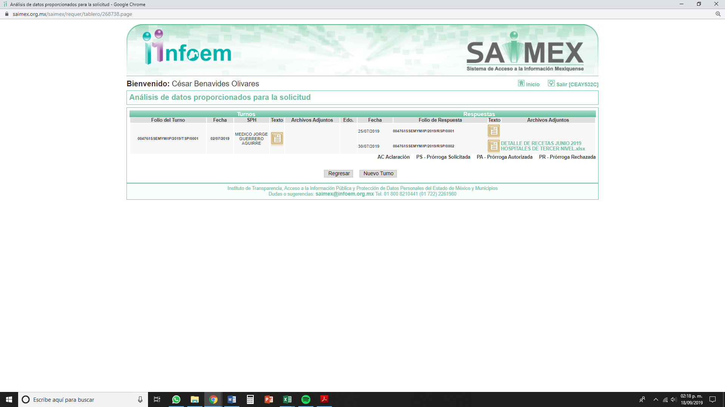
- Posteriormente, en fecha treinta de julio de dos mil diecinueve, EL SUJETO OBLIGADO dio respuesta a la solicitud de acceso a la información, en los términos siguientes:
“Como archivos adjuntos, encontrará el oficio que dará respuesta a su solicitud de información; así como la información correspondiente. Para cualquier duda o aclaración respecto a la presente respuesta, nos ponemos a sus órdenes en el teléfono (01722) 2261900 extensiones 1151 y 1177.” (Sic)
Asimismo, EL SUJETO OBLIGADO remitió diversos archivos electrónicos, consistentes en los siguientes:

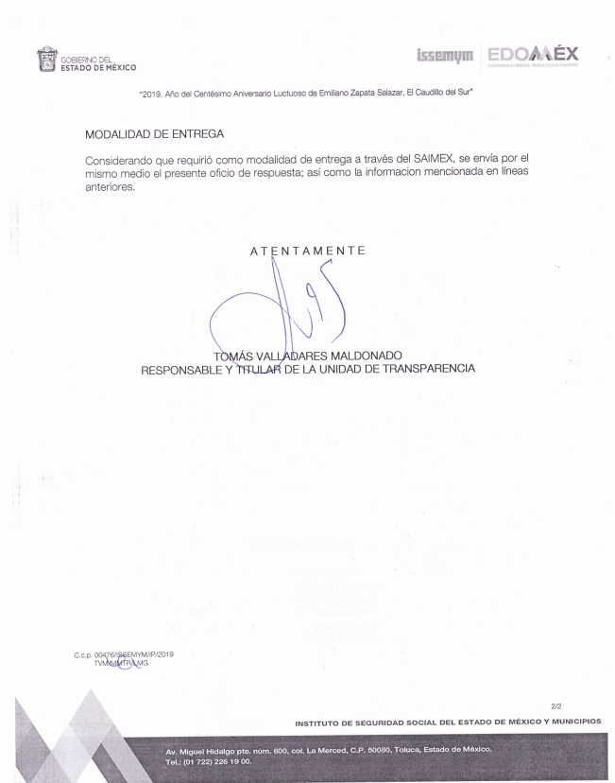
De igual forma, EL SUJETO OBLIGADO remitió el archivo denominado DETALLE DE RECETAS JUNIO 2019 HOSPITALES DE TERCER NIVEL.xlsx, el cual consiste en una matriz, en formato xls. en la cual se aprecian 6,105 registros, de los que se vislumbran los rubros siguientes: Nombre Unidad Médica; Folio Venta, Folio Receta, Fecha Receta, Cantidad, Precio Unitario, IVA, Importe, Clave ISSEMyM, Descripción ISSEMyM, Descripción Comercial, Médico y Usuario Venta. Documento que no se plasma, en atención a su extensión y toda vez que es del conocimiento de las partes.
- Inconforme con la respuesta del SUJETO OBLIGADO, en fecha treinta y uno de julio de dos mil diecinueve, EL RECURRENTE, a través del SAIMEX, interpuso el recurso de revisión objeto del presente estudio, al que se le asignó el número al rubro citado, en el que señaló como acto impugnado, lo siguiente:
“Falta 1 archivo.” (Sic)
Asimismo, EL RECURRENTE indicó como razones o motivos de inconformidad:
“Buen día, en su respuesta, comentaron que anexaban 2 archivos, pero en realidad únicamente anexaron 1 De favor, me podría anexar el archivo faltante. Saludos.” (Sic)
- En fecha treinta y uno de julio de dos mil diecinueve, el recurso de que se trata se envió electrónicamente al Instituto de Transparencia, Acceso a la Información Pública y Protección de Datos Personales del Estado de México y Municipios y con fundamento en el artículo 185, fracción I de la Ley de Transparencia y Acceso a la Información Pública del Estado de México y Municipios, se turnó, a través del SAIMEX, a la Comisionada EVA ABAID YAPUR, a efecto de que decretara su admisión o desechamiento.
- En fecha seis de agosto de dos mil diecinueve, atento a lo dispuesto en el artículo 185, fracciones I, II y IV, de la Ley de Transparencia y Acceso a la Información Pública del Estado de México y Municipios, se acordó la admisión a trámite del referido recurso de revisión; así como, la integración del expediente respectivo, mismo que se puso a disposición de las partes, para que en el plazo máximo de siete días hábiles, EL RECURRENTE realizara manifestaciones, alegatos y ofreciera las pruebas que a su derecho conviniera y, en el caso del SUJETO OBLIGADO, para que exhibiera el Informe Justificado correspondiente.
- De las constancias que obran en el expediente electrónico del SAIMEX, se advierte que EL SUJETO OBLIGADO, en fecha quince de agosto de dos mil diecinueve, no rindió su Informe Justificado, en los términos siguientes:

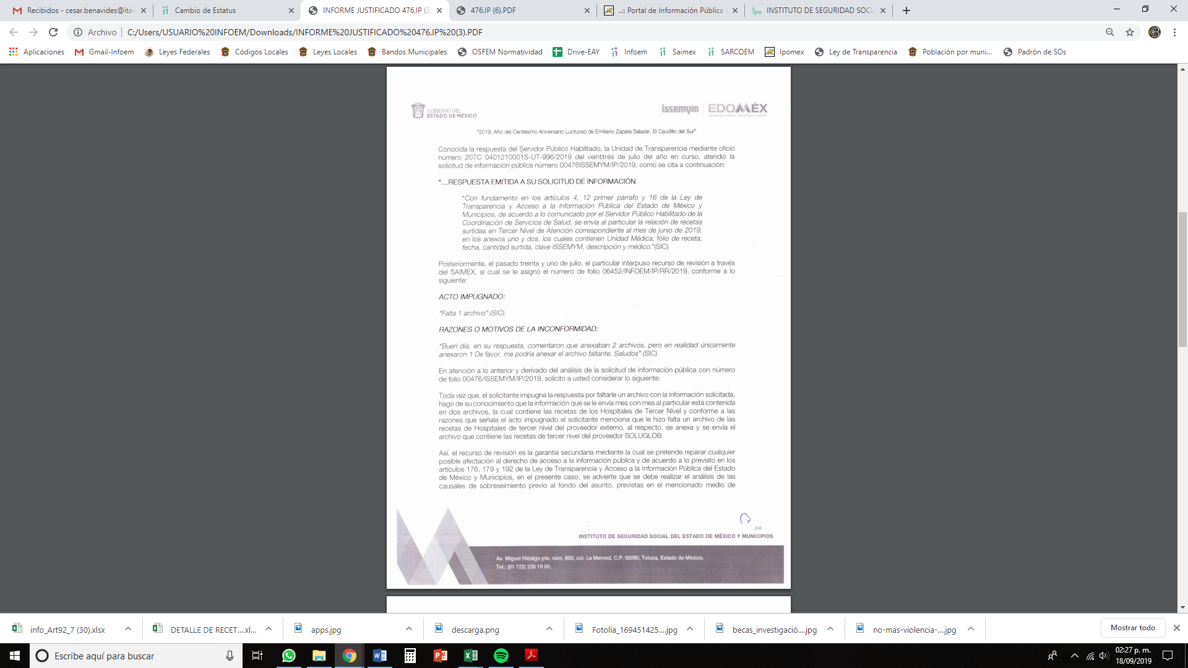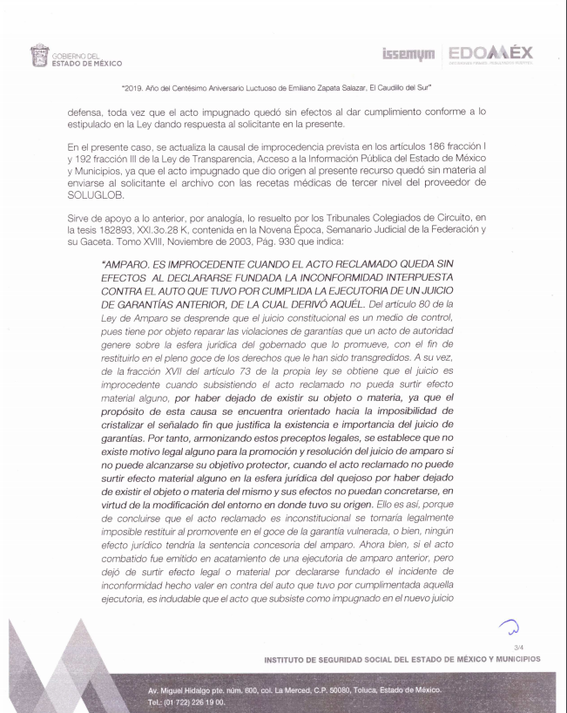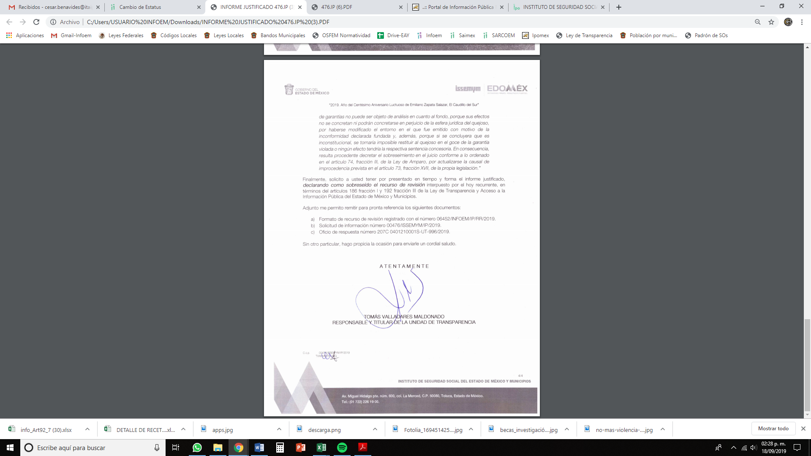
Asimismo, se destaca que EL SUJETO OBLIGADO adjuntó a su Informe Justificado la solicitud de acceso a la información, el oficio por medio de cual remitió su respuesta y el acuse del recurso de revisión, los cuales no se plasman en obvio de repeticiones innecesarias; máxime, que son del conocimiento de ambas partes.
Por otra parte, no se omite mencionar que esta Ponencia Resolutora no hizo del conocimiento del particular el Informe Justificado, en atención a que no se actualizó lo dispuesto por la fracción III del artículo 185 de la Ley de Transparencia y Acceso a la Información Pública del Estado de México y Municipios.
- Por su parte, EL RECURRENTE no presentó manifestaciones, alegatos ni ofreció los medios de prueba que a su derecho convinieran.
- Una vez analizado el estado procesal que guardaba el expediente, en fecha veintidós de agosto de dos mil diecinueve, la Comisionada Ponente acordó el cierre de instrucción; así como, la remisión del mismo a efecto de ser resuelto, de conformidad con lo establecido en el artículo 185, fracciones VI y VIII de la Ley de Transparencia y Acceso a la Información Pública del Estado de México y Municipios.
- En fecha dieciocho de septiembre de dos mil diecinueve, la Comisionada Ponente acordó ampliar el plazo para resolver el recurso de revisión de mérito, por un periodo de hasta quince días hábiles, de conformidad con el artículo 181, tercer párrafo de la Ley de Transparencia y Acceso a la Información Pública del Estado de México y Municipios; y,
CONSIDERANDO
- Competencia. Este Instituto de Transparencia, Acceso a la Información Pública y Protección de Datos Personales del Estado de México y Municipios, es competente para conocer y resolver el presente recurso, conforme a lo dispuesto en el artículo 6, Apartado A, de la Constitución Política de los Estados Unidos Mexicanos; el artículo 5, párrafos vigésimo segundo, vigésimo tercero y vigésimo cuarto, fracciones IV y V, de la Constitución Política del Estado Libre y Soberano de México; los artículos 2, fracción II, 13, 29, 36, fracciones I y II, 176, 178, 179, 181, párrafo tercero y 185, de la Ley de Transparencia y Acceso a la Información Pública del Estado de México y Municipios, y los artículos 9, fracciones I y XXIV y 11 del Reglamento Interior del Instituto de Transparencia, Acceso a la Información Pública y Protección de Datos Personales del Estado de México y Municipios.
- Interés. El recurso de revisión fue interpuesto por parte legítima en atención a que fue presentado por EL RECURRENTE, quien formuló la solicitud de información pública número 00476/ISSEMYM/IP/2019.
- Oportunidad. El recurso de revisión fue interpuesto dentro del plazo de quince días hábiles, contados a partir del día siguiente al en que EL RECURRENTE tuvo conocimiento de la respuesta impugnada; tal y como, lo prevé el artículo 178 de la Ley de Transparencia y Acceso a la Información Pública del Estado de México y Municipios, que establece:
“Artículo 178. El solicitante podrá interponer, por sí mismo o a través de su representante, de manera directa o por medios electrónicos, recurso de revisión ante el Instituto o ante la Unidad de Transparencia que haya conocido de la solicitud dentro de los quince días hábiles, siguientes a la fecha de la notificación de la respuesta.
A falta de respuesta del sujeto obligado, dentro de los plazos establecidos en esta Ley, a una solicitud de acceso a la información pública, el recurso podrá ser interpuesto en cualquier momento, acompañado con el documento que pruebe la fecha en que presentó la solicitud.
En el caso de que se interponga ante la Unidad de Transparencia, ésta deberá remitir el recurso de revisión al Instituto a más tardar al día siguiente de haberlo recibido.”
En esa tesitura, atendiendo a que EL SUJETO OBLIGADO notificó la respuesta a la solicitud de acceso a la información pública el día treinta de julio de dos mil diecinueve; así, el plazo de quince días hábiles que el artículo 178 de la Ley de la materia otorga a EL RECURRENTE para presentar el respectivo recurso de revisión, transcurrió del treinta y uno de julio al veinte de agosto de dos mil diecinueve, sin contemplar en el cómputo los días tres, cuatro, diez, once, diecisiete y dieciocho de agosto de dos mil diecinueve, por corresponder a sábados y domingos, considerados como días inhábiles, en términos del artículo 3, fracción X de la Ley de Transparencia y Acceso a la Información Pública del Estado de México y Municipios.
En ese tenor, si el recurso de revisión que nos ocupa, se interpuso el treinta y uno de julio de dos mil diecinueve, éste se encuentra dentro de los márgenes temporales previstos en el precepto legal citado en el párrafo anterior y, por tanto, su interposición se considera oportuna.
- Procedibilidad. Del análisis efectuado, se advierte la procedibilidad del presente recurso de revisión, en razón de acreditación plena de todos y cada uno de los elementos formales exigidos por el artículo 180 de la Ley de Transparencia y Acceso a la Información Pública del Estado de México y Municipios, en atención a que fue presentado mediante el formato visible en EL SAIMEX.
- Estudio y resolución del asunto. Tal y como quedó precisado en los resultandos de la presente resolución, el particular requirió del SUJETO OBLIGADO el reporte de las recetas médicas emitidas y efectivamente surtidas a los pacientes en farmacias del Tercer Nivel de Atención, del mes de junio de 2019, en el que se incluya: el nombre del médico, la clave del ISSEMyM del medicamento, descripción ISSEMyM del medicamento de prescripción, cantidad o número de piezas entregadas por cada clave, fecha de entrega del medicamento; todo ello, en hoja de cálculo de Excel.
Al respecto, EL SUJETO OBLIGADO manifestó que la relación de recetas surtidas en Tercer Nivel de Atención correspondiente al mes de junio de 2019, se encontraba inmersa en dos anexos, los cuales contienen Unidad Médica, Folio de recta, fecha, cantidad surtida, clave ISSEMyM, descripción y médico.
Asimismo, EL SUJETO OBLIGADO adjuntó sólo un archivo denominado DETALLE DE RECETAS JUNIO 2019 HOSPITALES DE TERCER NIVEL.xlsx, el cual consiste en una matriz, en formato xls. en la cual se aprecian 6,105 registros, de los que se vislumbran los rubros siguientes: Nombre Unidad Médica; Folio Venta, Folio Receta, Fecha Receta, Cantidad, Precio Unitario, IVA, Importe, Clave ISSEMyM, Descripción ISSEMyM, Descripción Comercial, Médico y Usuario Venta.
Inconforme con dicha respuesta, el hoy RECURRENTE interpuso el medio de defensa en el cual únicamente argumentó que no se anexó el segundo archivo aducido en la respuesta.
Posteriormente, EL SUEJTO OBLIGADO rindió su Informe Justificado, en el cual reiteró que la información que daba respuesta a su solicitud estaba contenida en dos archivos y, además, manifestó que anexaba el archivo que contiene las recetas de tercer nivel del proveedor SOLUGLOB (Sic). Sin embargo, del análisis a los archivos remitidos en dicho Informe Justificado esta Ponencia Resolutora no pudo advertir el documento mencionado.
En razón de lo anterior, esta Ponencia Resolutora no hizo del conocimiento del particular el Informe Justificado pues consideró que no se actualizó lo dispuesto por el artículo 185, fracción III de la Ley de Transparencia y Acceso a la Información Pública del Estado de México y Municipios.
Por su parte, EL RECURRENTE no presentó manifestaciones, alegatos ni ofreció los medios de prueba que a su derecho convinieran.
Bajo ese contexto, este Instituto analizó el expediente electrónico del SAIMEX y arribó a las siguientes consideraciones de hecho y de derecho:
Primeramente, es toral señalar que el particular no impugnó la información remitida como respuesta, puesto que, únicamente manifestó que le faltaba un archivo; por ello, la respuesta, relativa a los rubros no combatidos queda intocada, ya que se advierte que se da por satisfecho el requerimiento de información, quedando firme ante la falta de impugnación en específico, pues se entiende que EL RECURRENTE ésta conforme con la información al no contravenir la misma.
Sirve de sustento por analogía la tesis jurisprudencial número VI.3o.C. J/60, publicada en el Semanario Judicial de la Federación y su Gaceta bajo el número de registro 176,608 que a la letra dice:
“ACTOS CONSENTIDOS. SON LOS QUE NO SE IMPUGNAN MEDIANTE EL RECURSO IDÓNEO. Debe reputarse como consentido el acto que no se impugnó por el medio establecido por la ley, ya que, si se hizo uso de otro no previsto por ella o si se hace una simple manifestación de inconformidad, tales actuaciones no producen efectos jurídicos tendientes a revocar, confirmar o modificar el acto reclamado en amparo, lo que significa consentimiento del mismo por falta de impugnación eficaz.”
Lo anterior es así, debido a que, cuando EL RECURRENTE impugnó la respuesta del SUJETO OBLIGADO, no expresó razón o motivo de inconformidad en contra de todos los rubros solicitados; por lo que, dichos rubros deben declararse atendidos, pues se entiende que EL RECURRENTE está conforme con la información al no contravenir la misma.
Consecuentemente, la parte de la respuesta que no fue impugnada debe declararse consentida por EL RECURRENTE, toda vez que no realizó manifestaciones de inconformidad; por lo que, no pueden producirse efectos jurídicos tendentes a revocar, confirmar o modificar el acto reclamado, ya que se infiere su consentimiento ante la falta de impugnación eficaz.
Sirve como apoyo a lo anterior, por analogía, la Tesis Jurisprudencial Número 3ª./J.7/91, Publicada en el Semanario Judicial de la Federación y su Gaceta bajo el número de registro 174,177, que establece lo siguiente:
“REVISIÓN EN AMPARO. LOS RESOLUTIVOS NO COMBATIDOS DEBEN DECLARARSE FIRMES. Cuando algún resolutivo de la sentencia impugnada afecta a la recurrente, y ésta no expresa agravio en contra de las consideraciones que le sirven de base, dicho resolutivo debe declararse firme. Esto es, en el caso referido, no obstante que la materia de la revisión comprende a todos los resolutivos que afectan a la recurrente, deben declararse firmes aquéllos en contra de los cuales no se formuló agravio y dicha declaración de firmeza debe reflejarse en la parte considerativa y en los resolutivos debe confirmarse la sentencia recurrida en la parte correspondiente.”
Una vez apuntado lo anterior, por cuanto hace al archivo aducido por EL SUJETO OBLIGADO del cual es clara su omisión en la remisión tanto de la respuesta como en el Informe Justificado, este Instituto precisa que se obvia el análisis de la competencia por parte del SUJETO OBLIGADO, para generar, administrar o poseer la información solicitada, dado que éste ha asumido la misma, en razón de que puntualmente refirió que la información que daba respuesta a su solicitud estaba contenida en dos archivos siendo el segundo de éstos, aquel que contiene las recetas de tercer nivel del proveedor SOLUGLOB (Sic).
En efecto, el hecho de que EL SUJETO OBLIGADO haya asumido contar con la información pública solicitada, acepta que la genera, posee y administra, en ejercicio de sus funciones de derecho público, motivo por el cual se actualiza el supuesto jurídico, previsto en el artículo 12 de la Ley de Transparencia y Acceso a la Información Pública del Estado de México y Municipios.
“Artículo 12. Quienes generen, recopilen, administren, manejen, procesen, archiven o conserven información pública serán responsables de la misma en los términos de las disposiciones jurídicas aplicables.
Los sujetos obligados sólo proporcionarán la información pública que se les requiera y que obre en sus archivos y en el estado en que ésta se encuentre. La obligación de proporcionar información no comprende el procesamiento de la misma, ni el presentarla conforme al interés del solicitante; no estarán obligados a generarla, resumirla, efectuar cálculos o practicar investigaciones.”
Así, el estudio de la naturaleza jurídica de la información pública solicitada, tiene por objeto determinar si ésta la genera, posee o administra EL SUJETO OBLIGADO; sin embargo, en aquellos casos en que éste la asume, a nada práctico nos conduciría su estudio, ya que se insiste, dicha información, fue admitida por el mismo; por lo que, la genera, posee y administra, en ejercicio de sus funciones de derecho público, motivo por el cual, se actualiza el supuesto jurídico, previsto en el artículo 12 de la Ley de la materia, anteriormente referido.
Asimismo, no se omite comentar que, al haber existido un pronunciamiento por parte del SUJETO OBLIGADO, a fin de dar respuesta a la solicitud planteada, este Instituto no está facultado para manifestarse sobre la veracidad de la información proporcionada, pues este Órgano Garante, conforme al artículo 36 de la Ley de la Materia, no se encuentra facultado para pronunciarse acerca de la autenticidad de dicho pronunciamiento.
Sirve de sustento a lo anterior, el criterio 31/10 emitido por el entonces Instituto Federal de Acceso a la Información y Protección de Datos, ahora Instituto Nacional de Transparencia, Acceso a la Información y Protección de Datos Personales (INAI), el cual refiere:
“El Instituto Federal de Acceso a la Información y Protección de Datos no cuenta con facultades para pronunciarse respecto de la veracidad de los documentos proporcionados por los sujetos obligados. El Instituto Federal de Acceso a la Información y Protección de Datos es un órgano de la Administración Pública Federal con autonomía operativa, presupuestaria y de decisión, encargado de promover y difundir el ejercicio del derecho de acceso a la información; resolver sobre la negativa de las solicitudes de acceso a la información; y proteger los datos personales en poder de las dependencias y entidades. Sin embargo, no está facultado para pronunciarse sobre la veracidad de la información proporcionada por las autoridades en respuesta a las solicitudes de información que les presentan los particulares, en virtud de que en los artículos 49 y 50 de la Ley Federal de Transparencia y Acceso a la Información Pública Gubernamental no se prevé una causal que permita al Instituto Federal de Acceso a la Información y Protección de Datos conocer, vía recurso revisión, al respecto. Expedientes: 2440/07 Comisión Federal de Electricidad - Alonso Lujambio Irazábal 0113/09 Instituto de Seguridad y Servicios Sociales de los Trabajadores del Estado – Alonso Lujambio Irazábal 1624/09 Instituto Nacional para la Educación de los Adultos - María Marván Laborde 2395/09 Secretaría de Economía - María Marván Laborde 0837/10 Administración Portuaria Integral de Veracruz, S.A. de C.V. – María Marván Laborde
Criterio 31/10” (sic)
En razón de lo anterior, es claro que en el presente asunto se actualiza la fracción V del artículo 179 de la Ley de Transparencia y Acceso a la Información Pública del Estado de México y Municipios, puesto que EL SUJETO OBLIGADO remitió incompleta la información con la cual, según su dicho, colmaba la solicitud de acceso a la información pública presentada por el particular.
Ahora bien, es importante resaltar que los Sujetos Obligados deben garantizar el derecho de acceso a la información de los particulares, proporcionando la información con la que cuentan, en el formato en que la misma obre en sus archivos; sin necesidad de elaborar documentos ad hoc para atender las solicitudes de información, argumento que se fortalece con el criterio número 03/17 emitido por el Instituto Nacional de Transparencia, Acceso a la Información y Protección de Datos Personales (INAI), cuyo contenido se inserta a continuación:
“No existe obligación de elaborar documentos ad hoc para atender las solicitudes de acceso a la información. Los artículos 129 de la Ley General de Transparencia y Acceso a la Información Pública y 130, párrafo cuarto, de la Ley Federal de Transparencia y Acceso a la Información Pública, señalan que los sujetos obligados deberán otorgar acceso a los documentos que se encuentren en sus archivos o que estén obligados a documentar, de acuerdo con sus facultades, competencias o funciones, conforme a las características físicas de la información o del lugar donde se encuentre. Por lo anterior, los sujetos obligados deben garantizar el derecho de acceso a la información del particular, proporcionando la información con la que cuentan en el formato en que la misma obre en sus archivos; sin necesidad de elaborar documentos ad hoc para atender las solicitudes de información.
Resoluciones:
• RRA 0050/16. Instituto Nacional para la Evaluación de la Educación. 13 julio de 2016. Por unanimidad. Comisionado Ponente: Francisco Javier Acuña Llamas.
• RRA 0310/16. Instituto Nacional de Transparencia, Acceso a la Información y Protección de Datos Personales. 10 de agosto de 2016. Por unanimidad. Comisionada Ponente. Areli Cano Guadiana.
• RRA 1889/16. Secretaría de Hacienda y Crédito Público. 05 de octubre de 2016. Por unanimidad. Comisionada Ponente. Ximena Puente de la Mora.”
(Sic)
Así, este Órgano Garante determina que EL SUJETO OBLIGADO está constreñido a entregar la información; tal y como, la genera y obra en sus archivos; por lo que, debe entregar aquella que contenga el mayor grado de desagregación posible; sin que, dicha situación conlleve a la realización de un documento en específico.
Por otra parte, este Instituto no omite señalar que los Sujetos Obligados deben contar con un área responsable para la atención de las solicitudes de información, a la que se le denominará Unidad de Transparencia; asimismo, deben designar a un responsable para atender dicha Unidad, quien fungirá como enlace entre éstos y los solicitantes.
Dicho lo anterior, se precisa que la ya mencionada Unidad de Transparencia es la encargada de tramitar internamente las solicitudes de información y tiene la responsabilidad de verificar, en cada caso, que la información no tenga el carácter de confidencial o reservada, en términos de los artículos 50 y 51 de la Ley de Transparencia y Acceso a la Información del Estado de México y Municipios.
Por su parte, el artículo 53, fracciones II, IV y V de la Ley antes citada establece que las Unidades de Transparencia tienen, entre otras, las funciones de recibir, tramitar y dar respuesta a las solicitudes de acceso a la información; realizar, con efectividad, los trámites internos necesarios para la atención de las solicitudes de acceso a la información; así como, entregar, en su caso, a los particulares la información solicitada.
Asimismo, el diverso artículo 54 de la Ley de Transparencia y Acceso a la Información Pública del Estado de México y Municipios establece que cuando algún área de los sujetos obligados se negara a colaborar con la Unidad de Transparencia, esta dará aviso al superior jerárquico para que le ordene realizar sin demora las acciones conducentes y en caso de que persista la negativa de colaboración, hará del conocimiento de la autoridad competente para que se inicie, en su caso, el procedimiento de responsabilidad respectivo.
De igual forma, el diverso artículo 59, fracciones I, II y III de la multicitada legislación Sustantiva establece que los Servidores Públicos Habilitados deben localizar la información que le solicite la Unidad de Transparencia; proporcionar la misma y apoyarla en lo que ésta le solicite para el cumplimiento de sus funciones.
Finalmente, se destaca que de conformidad con el artículo 163 de la legislación en cita, se desprende que la Unidad de Transparencia debe notificar la respuesta a las solicitudes de acceso a la información, en el menor tiempo posible, que no podrá exceder de quince días hábiles, tendiendo como excepción al plazo referido, una prórroga de hasta siete días hábiles adicionales, siempre y cuando existan razones fundadas y motivadas, las cuales deberán ser aprobadas por el Comité de Transparencia. Situación que en la especie no aconteció. Sirve de sustento a lo anterior el precepto legal en cita:
“Artículo 163. La Unidad de Transparencia deberá notificar la respuesta a la solicitud al interesado en el menor tiempo posible, que no podrá exceder de quince días hábiles, contados a partir del día siguiente a la presentación de aquélla.
Excepcionalmente, el plazo referido en el párrafo anterior podrá ampliarse hasta por siete días hábiles más, siempre y cuando existan razones fundadas y motivadas, las cuales deberán ser aprobadas por el Comité de Transparencia, mediante la emisión de una resolución que deberá notificarse al solicitante, antes de su vencimiento. No podrán invocarse como causales de ampliación del plazo motivos que supongan negligencia o descuido del sujeto obligado en el desahogo de la solicitud.”
(Énfasis añadido.)
En mérito de lo expuesto, es claro que en este caso en particular la Unidad de Transparencia incumplió la normativa en la materia, puesto que no hizo del conocimiento del particular la información completa, pese a que en su respuesta y en la remisión del Informe Justificado, puntualmente se refirió su existencia.
Así las cosas, este Instituto estima que las razones o motivos de inconformidad hechos valer por EL RECURRENTE devienen fundados y suficientes para MODIFICAR la respuesta del SUJETO OBLIGADO y ordenar el haga entrega de la información faltante, referida en la respuesta y en el Informe Justificado, en versión pública de ser procedente.
En este contexto, el hecho de que la información pública solicitada contenga datos personales susceptibles de ser protegidos mediante su versión pública, ello no implica que esta circunstancia opere en automático, sino que es necesario que el Comité de Transparencia del SUJETO OBLIGADO emita el Acuerdo de Clasificación correspondiente.
En el caso específico, la información solicitada puede contener datos personales, que de hacerse públicos afectarían la intimidad y vida privada de determinadas personas; es por ello que deben testarse al momento de la elaboración de versiones públicas cualquier otro dato que ponga en riesgo la vida, seguridad y salud de cualquier persona.
En ese sentido, este Órgano Garante no pierde de vista que la información solicitada, pudiera contener a su vez datos personales susceptibles de considerarse información confidencial como lo son: datos de los pacientes, números de cuenta y CLABE’s interbancarias.
Por cuanto hace a las cuentas bancarias y claves interbancarias es de precisar que dicha información es información confidencial únicamente; por lo que, concierne a los particulares, y no así del SUJETO OBLIGADO, toda vez que su publicidad abona a la transparencia y a la rendición de cuentas.
En este sentido, es importante precisar que de acuerdo al criterio 11/17 emitido por el INAI, las cuentas bancarias y/o clave interbancaria de los Sujetos Obligados es información de carácter público.
“Criterio 11/17
Cuentas bancarias y/o CLABE interbancaria de sujetos obligados que reciben y/o transfieren recursos públicos, son información pública. La difusión de las cuentas bancarias y claves interbancarias pertenecientes a un sujeto obligado favorece la rendición de cuentas al transparentar la forma en que se administran los recursos públicos, razón por la cual no pueden considerarse como información clasificada.
Resoluciones:
• RRA 0448/16. NOTIMEX, Agencia de Noticias del Estado Mexicano. 24 de agosto de 2016. Por unanimidad. Comisionado Ponente Joel Salas Suárez.
• RRA 2787/16. Colegio de Postgraduados. 01 de noviembre de 2016. Por unanimidad. Comisionado Ponente Francisco Javier Acuña Llamas.
• RRA 4756/16. Instituto Mexicano del Seguro Social. 08 de febrero de 2017. Por unanimidad. Comisionado Ponente Oscar Mauricio Guerra Ford.” (Sic)
Caso contrario a los particulares, como lo refiere el criterio 10/17 emitido por el INAI, que es del tenor literal siguiente:
Cuentas bancarias y/o CLABE interbancaria de personas físicas y morales privadas. El número de cuenta bancaria y/o CLABE interbancaria de particulares es información confidencial, al tratarse de un conjunto de caracteres numéricos utilizados por los grupos financieros para identificar las cuentas de sus clientes, a través de los cuales se puede acceder a información relacionada con su patrimonio y realizar diversas transacciones; por tanto, constituye información clasificada con fundamento en los artículos 116 de la Ley General de Transparencia y Acceso a la Información Pública y 113 de la Ley Federal de Transparencia y Acceso a la Información Pública.
Resoluciones:
RRA 1276/16 Grupo Aeroportuario de la Ciudad de México. S.A. de C.V. 01 de noviembre de 2016. Por unanimidad. Comisionada Ponente Areli Cano Guadiana.
RRA 3527/16 Servicio de Administración Tributaria. 07 de diciembre de 2016. Por unanimidad. Comisionada Ponente Ximena Puente de la Mora. •
RRA 4404/16 Partido del Trabajo. 01 de febrero de 2017. Por unanimidad. Comisionado Ponente Francisco Acuña Llamas.
Por lo tanto, la entrega de documentos, en su versión pública, debe acompañarse necesariamente del Acuerdo del Comité de Transparencia que la sustente, en el que se expongan los fundamentos y razonamientos que llevaron al SUJETO OBLIGADO a testar, suprimir o eliminar datos de dicho soporte documental, ya que no hacerlo implica que lo entregado no es legal ni formalmente una versión pública, sino más bien una documentación ilegible, incompleta o tachada; pues, no señalar las razones por las que no se aprecian determinados datos, ya sea porque se testan o suprimen, deja al solicitante en estado de incertidumbre, al no conocer o comprender porque no aparecen en la documentación respectiva, es decir, si no se exponen de manera puntual las razones de ello se estaría violentando desde un inicio el derecho de acceso a la información del solicitante.
Por ende, EL SUJETO OBLIGADO debe testar los datos confidenciales, sin pasar por alto que la clasificación respectiva tiene que cumplirse a través de la forma y formalidades que la Ley impone; es decir, mediante Acuerdo debidamente fundado y motivado, en términos de los numerales 49, fracción VIII y 132, fracciones II y III de la Ley de Transparencia y Acceso a la Información Pública del Estado de México y Municipios, así como los numerales Segundo, fracción XVIII, y del Cuarto al Décimo Primero de los Lineamientos Generales en materia de Clasificación y Desclasificación de la Información, así como para la elaboración de Versiones Públicas, que literalmente expresan:
Ley de Transparencia y Acceso a la Información Pública del Estado de México y Municipios
“Artículo 49. Los Comités de Transparencia tendrán las siguientes atribuciones:
VIII. Aprobar, modificar o revocar la clasificación de la información;
Artículo 132. La clasificación de la información se llevará a cabo en el momento en que:
…
II. Se determine mediante resolución de autoridad competente; o
III. Se generen versiones públicas para dar cumplimiento a las obligaciones de transparencia previstas en esta Ley.”
Lineamientos Generales en materia de Clasificación y Desclasificación de la Información
“Segundo.- Para efectos de los presentes Lineamientos Generales, se entenderá por:
XVIII. Versión pública: El documento a partir del que se otorga acceso a la información, en el que se testan partes o secciones clasificadas, indicando el contenido de éstas de manera genérica, fundando y motivando la reserva o confidencialidad, a través de la resolución que para tal efecto emita el Comité de Transparencia.
Cuarto. Para clasificar la información como reservada o confidencial, de manera total o parcial, el titular del área del sujeto obligado deberá atender lo dispuesto por el Título Sexto de la Ley General, en relación con las disposiciones contenidas en los presentes lineamientos, así como en aquellas disposiciones legales aplicables a la materia en el ámbito de sus respectivas competencias, en tanto estas últimas no contravengan lo dispuesto en la Ley General.
Los sujetos obligados deberán aplicar, de manera estricta, las excepciones al derecho de acceso a la información y sólo podrán invocarlas cuando acrediten su procedencia.
Quinto. La carga de la prueba para justificar toda negativa de acceso a la información, por actualizarse cualquiera de los supuestos de clasificación previstos en la Ley General, la Ley Federal y leyes estatales, corresponderá a los sujetos obligados, por lo que deberán fundar y motivar debidamente la clasificación de la información ante una solicitud de acceso o al momento en que generen versiones públicas para dar cumplimiento a las obligaciones de transparencia, observando lo dispuesto en la Ley General y las demás disposiciones aplicables en la materia.
Sexto. Los sujetos obligados no podrán emitir acuerdos de carácter general ni particular que clasifiquen documentos o expedientes como reservados, ni clasificar documentos antes de que se genere la información o cuando éstos no obren en sus archivos.
La clasificación de información se realizará conforme a un análisis caso por caso, mediante la aplicación de la prueba de daño y de interés público.
Séptimo. La clasificación de la información se llevará a cabo en el momento en que:
I. Se reciba una solicitud de acceso a la información;
II. Se determine mediante resolución de autoridad competente, o
III. Se generen versiones públicas para dar cumplimiento a las obligaciones de transparencia previstas en la Ley General, la Ley Federal y las correspondientes de las entidades federativas.
Los titulares de las áreas deberán revisar la clasificación al momento de la recepción de una solicitud de acceso a la información, para verificar si encuadra en una causal de reserva o de confidencialidad.
Octavo. Para fundar la clasificación de la información se debe señalar el artículo, fracción, inciso, párrafo o numeral de la ley o tratado internacional suscrito por el Estado mexicano que expresamente le otorga el carácter de reservada o confidencial.
Para motivar la clasificación se deberán señalar las razones o circunstancias especiales que lo llevaron a concluir que el caso particular se ajusta al supuesto previsto por la norma legal invocada como fundamento.
En caso de referirse a información reservada, la motivación de la clasificación también deberá comprender las circunstancias que justifican el establecimiento de determinado plazo de reserva.
Tratándose de información clasificada como confidencial respecto de la cual se haya determinado su conservación permanente por tener valor histórico, ésta conservará tal carácter de conformidad con la normativa aplicable en materia de archivos.
Los documentos contenidos en los archivos históricos y los identificados como históricos confidenciales no serán susceptibles de clasificación como reservados.
Noveno. En los casos en que se solicite un documento o expediente que contenga partes o secciones clasificadas, los titulares de las áreas deberán elaborar una versión pública fundando y motivando la clasificación de las partes o secciones que se testen, siguiendo los procedimientos establecidos en el Capítulo IX de los presentes lineamientos.
Décimo. Los titulares de las áreas, deberán tener conocimiento y llevar un registro del personal que, por la naturaleza de sus atribuciones, tenga acceso a los documentos clasificados. Asimismo, deberán asegurarse de que dicho personal cuente con los conocimientos técnicos y legales que le permitan manejar adecuadamente la información clasificada, en los términos de los Lineamientos para la Organización y Conservación de Archivos.
En ausencia de los titulares de las áreas, la información será clasificada o desclasificada por la persona que lo supla, en términos de la normativa que rija la actuación del sujeto obligado.
Décimo primero. En el intercambio de información entre sujetos obligados para el ejercicio de sus atribuciones, los documentos que se encuentren clasificados deberán llevar la leyenda correspondiente de conformidad con lo dispuesto en el Capítulo VIII de los presentes lineamientos.”
(Énfasis Añadido)
Consecuentemente, ante lo fundado de las razones o motivos de inconformidad hechos valer por EL RECURRENTE; este Instituto estima que lo procedente es MODIFICAR la respuesta del SUJETO OBLIGADO y ordenar la entrega de la información descrita a lo largo del presente Considerando.
Ahora bien, no se omite señalar que el particular solicitó que la información le fuera entregada en formato de hoja de cálculo xls.; así, este Instituto observó que, de conformidad con la Ley General de Transparencia y Acceso a la Información Pública se establece que los datos abiertos son los datos digitales de carácter público que pueden ser usados, reutilizados y redistribuidos por cualquier interesado y que tienen como características ser accesibles, integrales, gratuitos, no discriminatorios, oportunos, permanentes, primarios, legibles por las máquinas, en formatos abiertos y de libre uso.
En este mismo sentido, nuestra Ley de Transparencia y Acceso a la Información Pública del Estado de México y Municipios, prevé en su artículo 3, fracción VIII lo siguiente:
“Articulo 3. Para los efectos de la presente Ley se entenderá por:
…
VIII. Datos abiertos: Los datos digitales de carácter público que son accesibles en línea que pueden ser usados, reutilizados y redistribuidos por cualquier interesado y que tienen las siguientes características:
a) Accesibles: Los datos están disponibles para la gama más amplia de usuarios, para cualquier propósito;
b) Integrales: Contienen el tema que describen a detalle y con los metadatos necesarios;
c) Gratuitos: Se obtienen sin entregar a cambio contraprestación alguna;
d) No discriminatorios: Los datos están disponibles para cualquier persona, sin necesidad de registro;
e) Oportunos: Son actualizados, periódicamente, conforme se generen;
f) Permanentes: Se conservan en el tiempo, para lo cual, las versiones históricas relevantes para uso público se mantendrán disponibles con identificadores adecuados al efecto;
g) Primarios: Provienen de la fuente de origen con el máximo nivel de desagregación posible;
h) Legibles por máquinas: Deberán estar estructurados, total o parcialmente, para ser procesados e interpretados por equipos electrónicos de manera automática;
i) En formatos abiertos: Los datos estarán disponibles con el conjunto de características técnicas y de presentación que corresponden a la estructura lógica usada para almacenar datos en un archivo digital, cuyas especificaciones técnicas están disponibles públicamente, que no suponen una dificultad de acceso y que su aplicación y reproducción no estén condicionadas a contraprestación alguna; y
j) De libre uso: Citan la fuente de origen como único requerimiento para ser utilizados libremente.”
(Énfasis añadido)
Una vez establecido que es un dato en formato abierto, es importante señalar EL SUJETO OBLIGADO deberá privilegiar la generación y entrega de la información en datos abiertos, o bien en el formato en que genere la información de mérito.
Así, con fundamento en lo prescrito en los artículos 5, vigésimo segundo, vigésimo tercero y vigésimo cuarto, fracciones IV y V de la Constitución Política del Estado Libre y Soberano de México y los artículos 2, fracción II, 9, 29, 36, fracciones I y II, 176, 178, 179, 181, 185, fracción I, 186 y 188 de la Ley de Transparencia y Acceso a la Información Pública del Estado de México y Municipios, este Pleno:
RESUELVE
- Resultan fundadas las razones o motivos de inconformidad hechas valer por EL RECURRENTE, en términos del Considerando QUINTO de la presente resolución.
- Se MODIFICA la respuesta del SUJETO OBLIGADO, por lo que, se ordena atienda la solicitud de información pública 00476/ISSEMYM/IP/2019 y haga entrega al RECURRENTE, vía EL SAIMEX, en versión pública de ser procedente, en formato de hoja de cálculo xls, en términos del Considerando QUINTO de la presente resolución, de lo siguiente:
“La relación faltante de recetas surtidas en Tercer Nivel de Atención correspondiente al mes de junio de 2019, del proveedor SOLUGLOB, a que hace referencia EL SUJETO OBLIGADO en su Informe Justificado.

Debiendo notificar al RECURRENTE el Acuerdo de Clasificación de la información que emita el Comité de Transparencia, con motivo de la versión pública, correspondiente.”
- Notifíquese al Titular de la Unidad de Transparencia del SUJETO OBLIGADO para que, conforme a los artículos 186, último párrafo y 189, párrafo segundo de la Ley de Transparencia y Acceso a la Información Pública del Estado de México y Municipios, dé cumplimiento a lo ordenado dentro del plazo de diez días hábiles, debiendo informar a este Instituto en un plazo de tres días hábiles siguientes sobre el cumplimiento dado a la resolución.
- Notifíquese al RECURRENTE la presente resolución.
- Hágase del conocimiento del RECURRENTE que, de conformidad con lo establecido en el artículo 196 de la Ley de Transparencia y Acceso a la Información Pública del Estado de México y Municipios, podrá impugnarla vía Juicio de Amparo en los términos de las leyes aplicables.
ASÍ LO RESUELVE, POR UNANIMIDAD DE VOTOS, EL PLENO DEL INSTITUTO DE TRANSPARENCIA, ACCESO A LA INFORMACIÓN PÚBLICA Y PROTECCIÓN DE DATOS PERSONALES DEL ESTADO DE MÉXICO Y MUNICIPIOS, CONFORMADO POR LOS COMISIONADOS; ZULEMA MARTÍNEZ SÁNCHEZ, EVA ABAID YAPUR, JOSÉ GUADALUPE LUNA HERNÁNDEZ EMITIENDO VOTO PARTICULAR, JAVIER MARTÍNEZ CRUZ Y LUIS GUSTAVO PARRA NORIEGA CON AUSENCIA JUSTIFICADA; EN LA TRIGÉSIMA QUINTA SESIÓN ORDINARIA CELEBRADA EL VEINTICINCO DE SEPTIEMBRE DE DOS MIL DIECINUEVE, ANTE EL SECRETARIO TÉCNICO DEL PLENO ALEXIS TAPIA RAMÍREZ.
Zulema Martínez Sánchez
Comisionada Presidenta
(RÚBRICA)

Eva Abaid Yapur  Comisionada  (RÚBRICA) | José Guadalupe Luna Hernández  Comisionado  (RÚBRICA)
Javier Martínez Cruz  Comisionado  (RÚBRICA) | Luis Gustavo Parra Noriega  Comisionado  (Ausencia Justificada)
Alexis Tapia Ramírez
Secretario Técnico del Pleno
(RÚBRICA)

Esta hoja corresponde a la resolución de fecha veinticinco de septiembre de dos mil diecinueve, emitida en el recurso de revisión número 06452/INFOEM/IP/RR/2019.
YSM/CBO

De conformidad con la información publicada por EL SUJETO OBLIGADO en el Portal de Información Pública de Oficio Mexiquense (IPOMEX), ubicable en la siguiente liga electrónica: https://www.ipomex.org.mx/ipo3/lgt/indice/ISSEMYM/art_92_vii/1/0/48838.web
Artículo 3 fracción VI, de la Ley General de Transparencia y Acceso a la Información Pública.

